OŠ Col, PŠ Podkraj
2. razred
Pouk na daljavo – Učno gradivo in navodila za učence
Učiteljica Katja Turk Medvešček
email: katja.turk@guest.arnes.si
Določene učne vsebine si lahko pogledate na spodnjem spletnem naslovu:
https://www.lilibi.si/

Četrtek, 14. 5. 2020

SPO: Ravnovesje

V delovnem zvezku si oglej naloge na strani 90.
spodnji del
Oglej si fotografijo gugalnice. Opiši, kako se na njej gugajo. Zakaj se en otrok dvigne, drugi spusti? Ali lahko oba otroka na gugalnici sedita enako visoko? Kdaj?
- Preberi besedilo pri gugalnici. Poudarimo ključne podatke:
enako težka otroka – enako oddaljena od sredine gugalnice – ravnovesje.
- Preberi besedilo pri tehtnici. Povej, kdaj je tehtnica v ravnovesju. Ali je pri tehtnici tudi pomembna oddaljenost od sredine?
- Preberi besedilo pri Lili. Predvidevaj, kaj mora narediti težji otrok, da bo gugalnica v ravnovesju (se mora premakniti proti sredini).

Izdelaj prevesno tehtnico.

NAVODILA ZA IZDELAVO PREVESNE TEHTNICE
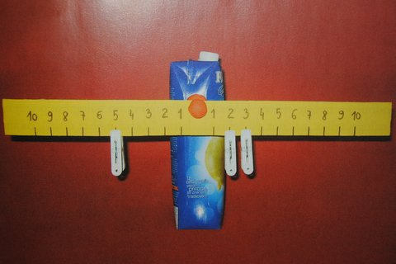
Pripomočki:
- tetrapak litrske pijače,
- debelejša valovita lepenka,
- palica za ražnjiče,
- ščipalke za obešanje perila,
- plastelin,
- flomaster,
- luknjač,
- enobarvni karton ali šeleshamer,
- tekoče lepilo,
- škarje.

- Iz večjega kosa debele valovite lepenke izrežemo pravokotnik, dolg 45cm in širok 3,5 cm. Če je valovita lepenka potiskana, jo prelepimo z enobarvnim kartonom ali šeleshamerjem.
- Na sredini dolžine in na 2/3 širine pravokotnika z luknjačem naredimo luknjo, katere premer je večji od premera palice za ražnjič.
- Na pravokotnik od sredine v enakomernih razmikih s flomastrom narišemo črte (priporočamo, da je razmik med črtami 2 cm) - v vsako stran 10 črt.
- Nad črte zapišemo številke od 1 do 10.
- Skozi tetrapak namestimo palico za ražnjič.
- Pravokotnik z napisanimi številkami obesimo na palico za ražnjič in ga od tetrapaka oddaljimo s plastelinom. Razmik med tetrapakom in pravokotnikom naj bo širok vsaj 3 cm, tako, da se ščipalke ne bodo dotikale tetrapaka. Palico skrajšamo na ustrezno dolžino. Da nam ne zdrsi iz tetrapaka, na oba konca palice namestimo plastelin. Prevesno tehtnico uravnovesimo tako, da s konca kartonastega pravokotnika, ki je nagnjen navzdol, odrežemo toliko kartona, da se tehtnica uravnovesi.
- Za uteži uporabimo ščipalke za obešanje perila.
Namig: Če se vam tetrapak prevrača, vanj nalijte vodo.
(citat: Naravoslovna solnica, zima 2011, letnik XV, št. 2, str. 24, 25, založba Modrijan, avtorja besedila Ana Gostinčar Blagotinšek in Dušan Krnel)

Delo s prevesno tehtnico.

Potreboval boš učni list spodaj. Natisni si ga ali ugotovitve zapisuj v zvezek.

učni list, 1. naloga
Navodila:
1. Naključno pripenjajte ščipalke na kartonček pri prevesni tehtnici, natančno na
črtico pod številsko oznako. Opazujte spremembe na enem kraku tehtnice.
- Spreminjajte število ščipalk na obeh straneh tehtnice. Opazujte, kdaj je tehtnica v
ravnovesju in kdaj ni v ravnovesju.
- Spreminjajte razdaljo pripetih ščipalk od sredine tehtnice. Opazujte, kdaj je tehtnica v
ravnovesju in kdaj ne.
4. Ugotovitve zapišite na UL.

učni list, naloga spodaj
Navodila:
- Na levi strani gugalnice pripnite ščipalko na 5. razdalji.
- Poiščite vsaj tri načine, kako z dodajanjem poljubnega števila ščipalk na desno stran tehtnico uravnovesite.
- Rešitve narišite na UL.

Učni list: Ravnovesje

1. naloga
Pripenjali ste ščipalke. Skušali ste uravnovesiti tehtnico.
Kaj ste pri poskusu spreminjali?
____________________________________________________________________

____________________________________________________________________
b) Kaj ste opazovali?
____________________________________________________________________

___________________________________________________________________

2. naloga
V sheme narišite, kako ste na tri različne načine tehtnico spravili v ravnovesje.

10 9 8 7 6 5 4 3 2 1 1 2 3 4 5 6 7 8 9 10
10 9 8 7 6 5 4 3 2 1 1 2 3 4 5 6 7 8 9 10
10 9 8 7 6 5 4 3 2 1 1 2 3 4 5 6 7 8 9 10
SLJ: Prepis
Danes boš prepisal besedilo Prišla je pomlad z malimi pisanimi črkami v zvezek SLJ.
Pazi na veliko začetnico in piko.
Besedilo samostojno prepiši. Ko končaš, naj ti starši pregledajo pravilnost prepisa.

Otroci na igrišču
Sončen dan je in na igrišču je veliko otrok. Tina in Metka si podajata žogo. Vid, Lovro in Filip igrajo nogomet. Kristina skače čez kolebnico. Petra in Tadej se vozita s kolesi. Miha se guga na gugalnici. Peter se vozi s skirojem. Jana se rola. Otroci so veseli in srečni.

ŠPO (2 URI): Kolesarjenje in rolanje

NALOGE ZA ŠPORTNI PROGRAM ZLATI SONČEK
KOLESARJENJE IN ROLANJE

TA ČETRTEK BOSTE VADILI ROLANJE ALI KOLESARJENJE ZA ŠPORTNO ZNAČKO ZLATI SONČEK. ROLANJE ALI KOLESARJENJE VADI NA DVORIŠČU PRED SVOJO HIŠO.
PREGLEJ SI VSO ZAŠČITNO OPREMO (ČELADO, ŠČITNIKE). PRED VOŽNJO SI OBVEZNO NADENI ČELADO.

KOLESARJENJE
- NEPREKINJENO VOZI KOLO V KROGU VSAJ 2 MINUTI.
- PRIPRAVI SI OVIRE. KOLESARI MED OVIRAMI (SLALOM).

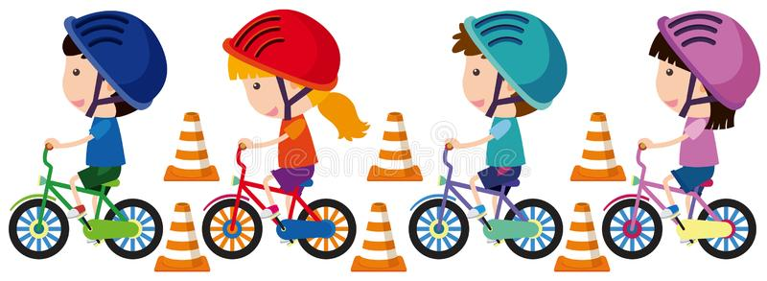

ROLANJE
- NAJPREJ HODIŠ Z ROLARJI DO DRSENJA.
- NEPREKINJENO ROLANJE V KROGU.
- ROLANJE V POČEPU.
- ROLANJE PO ENI NOGI.
- ROLANJE MED OVIRAMI (SLALOM).
- »LIMONCE«
- VOŽNJA ZADENJSKO (VZVRATNO).
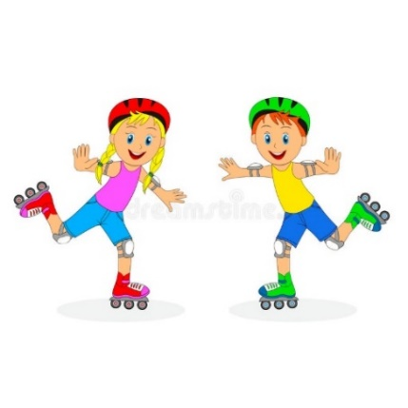
POMEMBNO OBVESTILO ZA SLAVLJENCA!
PRAZNOVANJE ROJSTNEGA DNEVA

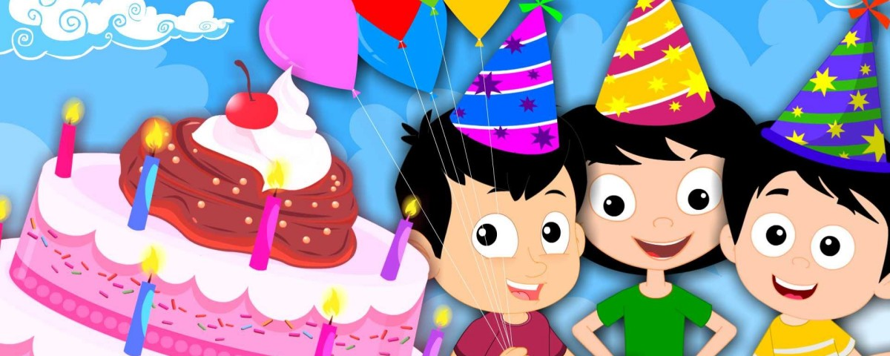

DANES PRAZNUJE NAŠ SOŠOLEC ANDREJ.
ISKRENO MU VOŠČIMO, DA BI BILI ZDRAV, VESEL IN RADOVEDEN DEČEK ŠE NAPREJ IN ŽELIMO, DA BI DOMA LEPO PRAZNOVALIV KROGU SVOJE DRUŽINE.
SEVEDA BOMO PRAZNOVALI TUDI V ŠOLI, KO SE BOMO VRNILI K POUKU.
TAKRAT MU BOMO IZROČILI VAŠE RISBICE, KI MU JIH BOSTE NARISALI, TAKO KOT SMO TO NAVAJENI V ŠOLI.

Domača naloga: ANDREJU nariši risbico za rojstni dan. Razmisli, kaj mu je všeč, kaj ga razveseli in zanima in to nariši. Ne pozabi se podpisati in napisati, za koga je risbica.

